

**Escuela Normal de Educación Preescolar.**

Licenciatura en educación preescolar

Ciclo escolar 2020-2021

**Asignatura**: Modelos Pedagógicos

**Titular del curso**: Narciso Rodríguez Espinosa

**Título del trabajo**: Texto Sustentado

**Unidad II**: EL MODELO Y SU CONCRECIÓN EN EL AULA: PROCESOS Y PRÁCTICAS DE ENSEÑANZA Y APRENDIZAJE.

**Competencias:**

*Detecta los procesos de aprendizaje de sus alumnos para favorecer su desarrollo cognitivo y socioemocional.

*Aplica el plan y programas de estudio para alcanzar los propósitos educativos y contribuir al pleno desenvolvimiento de las capacidades de sus alumnos.

* Diseña planeaciones aplicando sus conocimientos curriculares, psicopedagógicos, disciplinares, didácticos y tecnológicos para propiciar espacios de aprendizaje incluyentes que respondan a las necesidades de todos los alumnos en el marco del plan y programas de estudio.

*Integra recursos de la investigación educativa para enriquecer su práctica profesional, expresando su interés por el conocimiento, la ciencia y la mejora de la educación.

*Actúa de manera ética ante la diversidad de situaciones que se presentan en la práctica profesional.

Ana Sofía Aguirre Fraga #2

Sofía Abisai García Murillo #6

**Semestre**: 4°  **Sección**:”B”

Saltillo, Coahuila. Mayo del 2021

**SOFIA ABISAI GARCÍA MURILLO:**

En la primera jornada de práctica estudiantil establecida por la Normal de Educación preescolar para el alumnado de 4to semestre (2do grado), se llevó a cabo desde el día 11 hasta el día 21 de mayo del presente año. Al equipo de práctica del que soy parte, se le otorgó el placer de trabajar en el Jardín de Niños “Luis A. Beauregard” Turno Matutino; este se encuentra ubicado en la zona centro de la ciudad de Saltillo, Coahuila; su dirección exacta se localiza en la calle H. Mass S/N entre Purcell y Cuauhtémoc.

El contexto social del Jardín de niños es considerado de clase media- alta, el tipo de infraestructura de la institución es de ladrillo con una delimitación de una barda de concreto, los tipos de vivienda que están al rededor del Jardín y por ser zona centro, son casas de construcción de ladrillo y a una cuadra se encuentra una escuela de nivel secundaria. Los servicios con los que la institución cuenta son agua, luz, gas, teléfono e internet. En el contexto del jardín se puede notar y nos comentan que no existe una problemática como tal, debido a que es una comunidad tranquila, y que ahí acuden personas de todo Saltillo, los municipios de Ramos Arizpe y también de Arteaga.

El contexto social del Jardín de niños es considerado de clase media- alta, el tipo de infraestructura de la institución es de ladrillo con una delimitación de una barda de concreto, Los servicios con los que la institución cuenta son agua, luz, gas, teléfono e internet.

Los grupos están repartidos entre los 3 años de nivel preescolar, no existen grupos mixtos. Me fue asignado para trabajar el grupo de 2° “C”, el cuál es dirigido por el maestro Julio César Salazar Márquez y está conformado por 40 alumnos, 20 niños y 20 niñas. Las sesiones virtuales que se programan, para impartir clase a estos cuarenta niños, son el día martes y el día jueves en un transcurso de 9:30 a.m. a 11:30 a.m. aproximadamente, ofreciendo un descanso de 10 minutos para que los niños puedan comer, y también incluyendo clases extracurriculares de Teatro con el maestro Ariel y Educación Física con el maestro Santiago durante la sesión del Jueves de 9:40 a.m. a 10:00 a.m.

Un modelo pedagógico puede ser definido como representaciones “particulares de interrelación entre los parámetros pedagógicos” (Flórez, 1999), es decir, que un modelo pedagógico determina cómo son las relaciones entre los elementos que se involucran en el proceso de enseñanza aprendizaje.

Se puede mencionar que el modelo pedagógico que pude percatar que el maestro practicaba es el modelo tradicional mezclado con el modelo cognitivo, ya que el maestro transmitía sus saberes y explicaba todo lo que tenía que expresar para después dejar que los niños aportarán sus ideas según lo que habían entendido para después ponerlo en práctica a través de actividades individuales en las que trataba de crear ambientes y experiencias que afianzaran al niño y al mismo tiempo el niño investigará para su propio conocimiento; además que se podía percibir el modelo conductista porque se practica mucho el cumplimiento de las reglas en el aula virtual.

Durante esta observación me gustó mucho la manera de trabajar del educador porque imponía respeto y autoridad pero al mismo tiempo inspiraba confianza y era muy motivador, entonces decidí experimentar el uso de modelos que él ponía en práctica y resulto muy eficiente.

Mi primer acercamiento hacía la práctica docente, lo puedo describir como una experiencia enriquecedora y satisfactoria en lo personal, ya que tuve una excelente respuesta en cuánto al cumplimiento de los propósitos de las actividades planeadas, además según la evaluación del educador que me observaba, tuve un muy buen control de grupo y las actividades llamaron la atención de los niños y gracias a esto los aprendizajes esperados fueron favorecidos. Un error que tuve al aplicar las actividades fue que no tuve una actividad preparada para solucionar algún imprevisto, sin embargo, lo logré solucionar al instante, pero queda como aprendizaje el siempre tener una actividad estratégica para las situaciones imprevistas.

El proceso de planeación ayuda a definir los valores, las funciones, prioridades y planes de acción y provee de la estructura mediante la cual los cambios organizacionales pueden ser implementados efectivamente para afrontar los retos académicos. (Tapia, 2011)

Las planeaciones elaboradas para ambas semanas contuvieron actividades con materiales muy accesibles por la situación de contingencia sanitaria que se está viviendo, a pesar de que la comunidad del jardín no es de recursos económicos tan bajos, decidí procurar la economía de cada familia para no afectar en lo absoluto a sus presupuestos monetarios de improviso.

En mi experiencia con el educador Julio Cesar fue excelente, mantuvo una muy buena comunicación conmigo, ofreció su apoyo para cualquier circunstancia que sucediera dentro del aula virtual y además me motivo con comentarios muy positivos hacía mi trabajo.

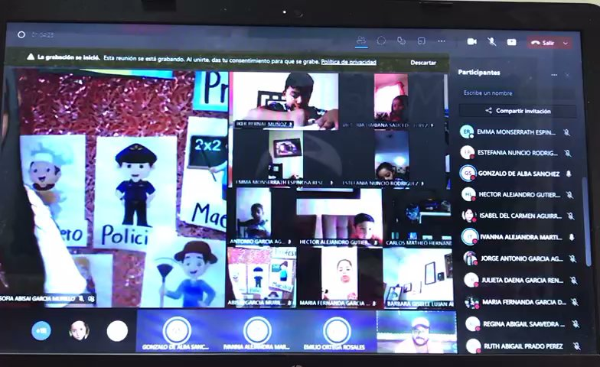**Evidencias:**

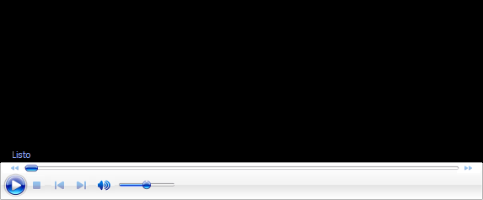

**ANA SOFÍA AGUIRRE FRAGA:**

En el salón que me tocó practicar fue el grupo de 3°C, la titular a cargo es la educadora Alejandra Nayeli López Merino, en la visita previa observe como la educadora establecía las reglas a los niños de mantener apagado su micrófono y así ella otorgaba las participaciones nombrando a los niños y que todos participarán. Del modelo romántico y cognitivista principalmente porque centraba el aprendizaje en la experiencia libre e intereses de los niños y que de esta manera los niños adquieran habilidades cognitivas suficientes para ser autónomos.

La relación pedagógica entre la educadora y el alumno era entre los modelos tradicional, cognitivista, romántico y conductista. La educadora establecía las reglas a los alumnos de mantener su micrófono apagado en las sesiones virtuales. Durante mis prácticas considero que me falto un poco más de control en ese aspecto, sin embargo, la interacción con los niños que pienso que maneje es el modelo romántico-experiencial porque dejaba que cada uno de ellos expresarán sus opiniones de acuerdo a las actividades que aplique.

Los materiales de apoyo que utilice fueron hojas de máquina, un video, y muy poco material didáctico que ellos pudieran ver y llamar su atención y considero que estos fueron una de las dificultades para concretar los modelos y el enfoque de cada uno de ellos.

“En la actualidad, adecuarse a los contenidos de los planes de estudios y de elaborar un excelente material didáctico para cumplir con los objetivos del proceso de enseñanza-aprendizaje planteados por clase”. (Pablo Morales, 2012)

Durante mis prácticas tuve sugerencias de la educadora para mejorar las próximas prácticas, del modo que para futuras prácticas debo tener 2 o 3 estrategias para la planeación en dado caso que falle la conexión a internet, así como crear espacios o crear un ambiente de aprendizajes favorecedores y a su vez adaptar las actividades de acuerdo a las posibilidades de los niños, ya que no todos tienen los mismos materiales para las actividades.

Las prácticas que tuve antes de la contingencia pude observar que, en las clases presenciales, las educadoras establecían las reglas de pedir permiso antes de que los niños pidieran algo, por ejemplo, al ir al baño, para las participaciones, etc.

En mis experiencias anteriores, no tuve la oportunidad de practicar como lo hicimos ahora en las prácticas de estar frente a un grupo, los modelos que utilizaban las educadoras eran el tradicional y el romántico experiencial, además de agregar un poco del modelo conductista, ya que los condicionaba para terminar la actividad para darles una carita feliz o una estrellita.

“Influenciado por Darwin, Watson afirmaba que todos los organismos, tanto humanos como animales, se adaptan a su entorno. Es decir, en este punto se comienza a hablar de la posibilidad de predecir la conducta a partir de estímulos y respuestas, entendiendo que frente a determinadas circunstancias es probable que se presente determinada respuesta”. (Laura Patiño, 2018).

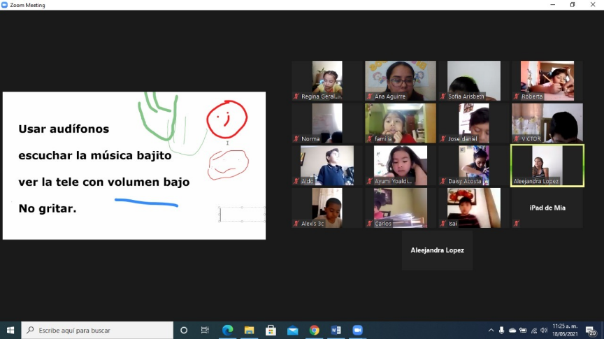Fotografías:

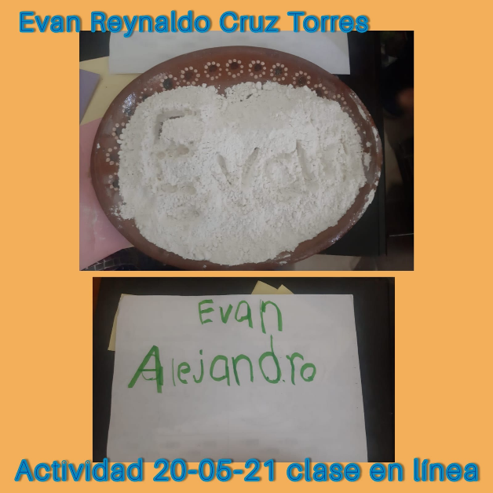

**Referencias:**

Muñoz, P. (2012). Elaboración de material didáctico. Estado de México: Red Tercer Milenio.

Patiño, L. (2018). Teorías y métodos conductismo y enfoque cognitivo. Bogotá: Fundación Universitaria del Área Andina.

Tapia, M. E. (2011). Orientaciones para la planeación didáctica. México: SEP. Una interpretación constructivista. Ciudad de México.

Flórez, Rafael (1999). Evaluación Pedagógica y Cognición. Bogotá: McGraw-Hill. p. 226